

**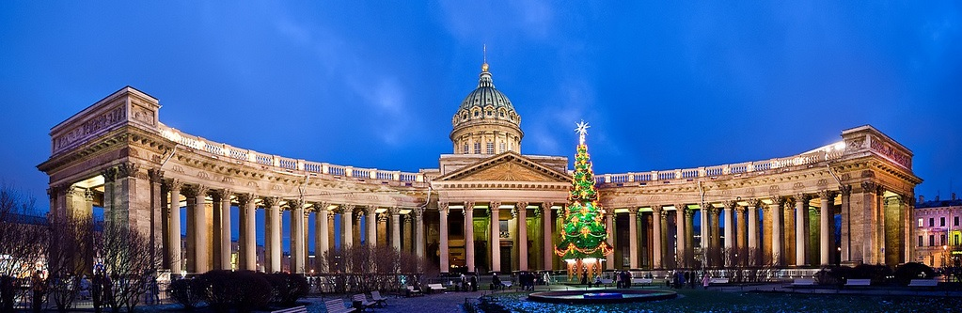**

****

****

****

****

****

****

****

****

|  |  |
| --- | --- |
| **САНКТ-ПЕТЕРБУРГ**  **•ОБЗОРНЫЕ ЭКСКУРСИИ ПО ГОРОДУ:   «Легенды и мифы Санкт-Петербурга»   «Праздничный Санкт-Петербург»**  **•ЧАСОВНЯ КСЕНИИ ПЕТЕРБУРГСКОЙ**  **•ПЕТРОПАВЛОВСКАЯ КРЕПОСТЬ**  **•КАЗАНСКИЙ СОБОР**  **•МУЗЕЙ-МАКЕТ ПЕТЕРБУРГА.   Театрализованная экскурсия с Петром I** | **«ЛАПЛАНДСКАЯ ДЕРЕВНЯ»**  **• РАЗВЛЕКАТЕЛЬНАЯ ПРОГРАММА Вы совершите незабываемое**  **путешествие на встречу**  **с жителями Лапландской**  **деревни и с финским  Дедом Морозом – Йоулупукки. (по желанию, доп.пл.)** |

****

****

****

****

****

****

**ПРОЖИВАНИЕ В ГОСТИНИЦЕ «АНДЕРСЕН»**

БАНКЕТ **в ресторане отеля «Андерсен» (доп.плата.)**

**СТОИМОСТЬ: 11.900 р. взр., 11.600 р. пенс., шк.**

(проезд, проживание в гостинице (номера с удобствами), 2-х разовое питание, экскурсии, услуги сопровождающего и гида, страховка)



**ПРОГРАММА ТУРА САНКТ-ПЕТЕРБУРГ 30 декабря - 3 января**

|  |  |
| --- | --- |
| **1 день** | **ВРЕМЯ ОТПРАВЛЕНИЯ ИЗ ГОРОДОВ:**  г.Киржач 20.30 ч., г.Сергиев-Посад 22.30 ч., г.Клин 00.30 ч.,  г.Кольчугино 20.30 ч., г. Дмитров 23.30 ч., г.Тверь 01.45 ч., |
| **ОТПРАВЛЕНИЕ ГРУППЫ ИЗ Г. АЛЕКСАНДРОВ В 21.30 Ч.**  Время в пути 12-13 часов. |
| **D:\Саша\Дизайн\PNG\Зима\нг\0_958f9_37f1c12_orig.png2 день** | * **ПРИБЫТИЕ ГРУППЫ В САНКТ-ПЕТЕРБУРГ** * **ОБЕД.** Ресторан гостиницы - шведский стол. * Расселение. * Отдых * **ПРАЗДНИЧНАЯ НОВОГОДНЯЯ НОЧЬ в отеле " Андерсен" (доп. плата)**   *В программе вечера: Дед Мороз со Снегурочкой, вместе с ведущим, будут веселить Вас всю ночь. Все гости проведут незабываемый вечер с призами и подарками! Под бой курантов обязательно зажгутся бенгальские огни, и Вы загадаете свое самое заветное желание. Мы с нетерпением ждем вас! Не забудьте взять с собой хорошее настроение, фантазию и изобретательность!*  **И тогда Новый 2017 год станет незабываемым!!!  По желанию встреча Нового года на ДВОРЦОВОЙ ПЛОЩАДИ (самостоятельно)**. |
| **3 день** | * **ПОЗДНИЙ ЗАВТРАК**. Ресторан гостиницы - шведский стол. * **Отправление в «ЛАПЛАНДСКУЮ ДЕРЕВНЮ»**   *Вы совершите незабываемое путешествие на встречу с жителями Лапландской деревни и с финским Дедом Морозом – Йоулупукки, который летает по свету на самой быстрой упряжке из белоснежных самоедов. Собаки в его упряжке не простые, а волшебные (в этом Вы убедитесь сами, пообщавшись с ними).*  *Йоула научит Вас играть в финские игры, Вы сможете показать свою силу, ловкость, выносливость и стремление к победе, перетягивая канат, метая валенки и снежки, танцуя и веселясь, водя хороводы вокруг празднично наряженной ёлки.*  *По древнему обычаю – на костре, при помощи Старейшины Сампо, поджарите «колбаску счастья» и при этом загадаете самое сокровенное желании! Проявив свою активность, Вы заработаете «счастливчики», которые сможете обменять в «Чуме Счастья» на сувениры от доброго волшебника. На память от этого праздника у Вас останется талисман Счастья, который поможет преодолеть все трудности, избежать плохих поступков, быть всегда в хорошем настроении и радоваться жизни!!!*  *А ещё в этой загадочной «Лапландской деревне» Вас ждёт много приключений, неожиданностей, сюрпризов и подарков! Так вперёд же, в сказку…*  *Встретив Новый год с Йоулой, вы увезёте незабываемые впечатления и воспоминания о том, как встречают Новый год в далёкой Лапландии!* ***(ДОП.ПЛАТА 1600 руб.)***   * **ОБЕД** * **Свободное время** * **НОВОГОДНЯЯ ЭКСКУРСИЯ «Легенды и мифы Санкт-Петербурга»**   *Вечерний Санкт-Петербург - это не просто город, а его особенное состояние, которое  Вы сможете прочувствовать во время экскурсии. Город выглядит ярким, нарядным, завораживающим своим магическим великолепием.  Вы познакомитесь с мифами и легендами - это сфинксы на Университетской набережной, Ростральные колонны на Стрелке Васильевского острова с Нептуном и Гермесом на зданиях Биржи и Таможни, самые маленькие памятники- Чижик-Пыжик, загадочные постройки города - Михайловский замок, единственный сохранившийся в Петербурге памятник императору Александру II. и т. Д* |
| **D:\Саша\Дизайн\PNG\Зима\нг\0_958f9_37f1c12_orig.png4 день** | * **ЗАВТРАК**. *Ресторан гостиницы- шведский стол.* * Освобождение номеров. * **ЧАСОВНЯ КСЕНИИ ПЕТЕРБУРГСКОЙ** (посещение)-*молитвенница о семье и браке,**небесная покровительница Санкт-Петербурга*. * **КРЕЙСЕРА «АВРОРА»***- военный корабль, который является символом Северной столицы*.   *Сегодня здесь несут боевую службу моряки военно-морского флота России. Благодаря своему героическому прошлому крейсер завоевал почетное звание флагмана военно-морского флота России. Представляет собой исторический памятник российского кораблестроения.*  **Остановка для фото.**   * **ПЕТРОПАВЛОВСКАЯ КРЕПОСТЬ** - *символ города, старейший архитектурный памятник, дата закладки 27 мая 1703 года считается датой основания Северной Столицы.* * ***ПОЛУДЕННЫЙ ПУШЕЧНЫЙ ВЫСТРЕЛ,*** *на котором вы будете присутствовать, является особой традицией Санкт-Петербурга (большая обзорная экскурсия, свободное время для посещения музеев).* * **ОБЕД.** Кафе города. * **ОБЗОРНАЯ ЭКСКУРСИЯ «Праздничный Санкт - Петербург».**   *Вы увидите центральную часть города с ее соборами, зданиями, украшенными восхитительной лепниной, скульптурными ангелами и львами. Просторные набережные красавицы Невы, ансамбли площадей: Казанской, Исаакиевской, Дворцовой, Сенатской составляют целый каскад архитектурных шедевров****.*** *Познакомитесь с Невским проспектом - «визитной карточкой» Северной столицы, «Медным всадником» - главной скульптурой города.*   * **КАЗАНСКИЙ СОБОР** (посещение)   *Главный действующий кафедральный собор СЕВЕРНОЙ СТОЛИЦЫ. Замечательный памятник архитектуры, искусства и истории России. Строительство собора заняло 10 лет (с 1801 по 1811 годы). Архитектурной особенностью собора является длинная колоннада, состоящая из 96 колонн. Изначально храм предназначался для сохранения главной святыни собора Казанской иконы Божией Матери, одной из самой почитаемой иконы в православном мире. Здесь же находится погребение великого русского полководца М.И. Кутузова.*   * **ИСААКИЕВСКИЙ СОБОР** (свободное посещение) - *один из лучших кафедральных соборов Европы. Он является вторым по высоте зданием после Петропавловского Собора, величественный образ которого служит такой же ВИЗИТНОЙ КАРТОЧКОЙ города.*   ***Доп. плата -250 р./ 50 р. пенс., шк.***     * **КОЛОННАДА СОБОРА** *- лучшая обзорная площадка, с которой открывается потрясающий вид на Санкт-Петербург. Вас ожидает подъем по внутренней лестнице собора в 211 ступенек.* ***Доп. плата -150 р.*** * **МУЗЕЙ-МАКЕТ ПЕТЕРБУРГА И ПРИГОРОДОВ. *Знакомство с Петербургом начинается здесь!***   **ТЕАТРАЛИЗОВАННАЯ ЭКСКУРСИЯ С ПЕТРОМ I.** *Сам основатель Петербурга расскажет посетителям экспозиции о том, как шло строительство города и флота, приоткроет тайны дворцовой жизни, покажет, как веселилась знать на званых ужинах. Вы сможете принять участие в развлечениях на балу, получить наградные грамоты из рук Петра Великого, а по окончании экскурсии - сделать эксклюзивное селфи или групповые фотографии с императором.*   * Отправление домой в 18-00 ч. |
| **5 день** | * Прибытие группы в Александров. |

**Стоимость тура на одного человека: 11.900 руб., 11.600 руб. пенс., шк.**(проезд, проживание в гостинице (номера с удобствами), 2-х разовое питание, экскурсии, услуги сопровождающего и гида, страховка)